Skogdag om kantvegetasjon langs vassdrag

Tidspunkt: 7 juni, klokka 10.00-14.00
Sted: Elvarli, Stjørdal kommune (63°22'44.3"N 11°03'56.9"E - Google Maps). Parkering langs vegen oppover til Kvålsgjerdet (langs Åsbekken). Oversiktskart, og kart for parkering finnes nederst i invitasjonen.
Målgruppe: Driftsledere hos virkeskjøperne, skogansvarlige i kommunene, skogbestyrere for større eiendommer.
Påmelding ved lenke, påmeldingsfrist 1. juni: https://forms.office.com/Pages/ResponsePage.aspx?id=jqVvilNR-kuai1c9mFpBhthyQZC1C5hCjpZhYFI92_tURTJMRzNITlNTR1ZRV1FOVVBaR0dURkw3WC4u

Landbruksdirektoratet slo fast at vannressursloven § 11 omfatter skogbruksaktivitet, og at fjerning av kantvegetasjon også er søknadsplikt ved skogsdrift. Statsforvalteren i Trøndelag ønsker derfor å invitere skogbruksnæringa, kommunene og forvaltninga for å diskutere problemstillinger næringa opplever.

Agenda:
Grunnleggende om loven (ved Statsforvalteren)
Diskusjonspunkt:
Økologisk funksjon for kantvegetasjon
Vurdering av hogstinngrep i kantsoner
Kjørespor
Vindfall
Planting av skog
Det blir selvsagt mulighet til å ta opp andre teama.

Hogstområdet ligger ved Åsbekken. Her finner man flere av problemstillingene vi ønsker å ta opp. Hele dagen blir utendørs, så ta med klær etter været og sitteunderlag.
Det blir servert kaffe og lunsj.

Oversiktskart
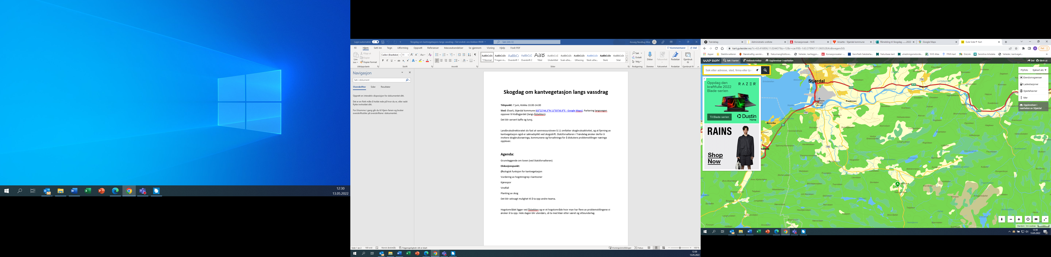

Området er merket med grønn A

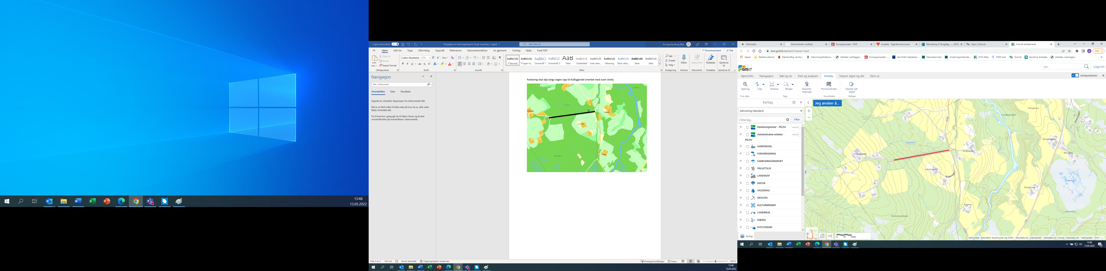

Parkering skal skje langs vegen opp til Kvålsgjerdet (merket med rød strek)

